第一编 教材知识梳理篇
模块一 中国近代史(1840－1949年)
第一讲 列强的侵略与中国人民的抗争
一、选择题


1．(2015吉林中考)近代中国以“师夷长技以制夷”为编写目的的著作是( A )
A．《海国图志》 B．《天演论》
C．《新青年》 D．《每周评论》
2．(2016柳州中考)《这才是晚清》中记述：“历史不因大清帝国的孤傲和拒绝改变进程，鸦片战争使中国遭遇千年未遇的大变局。”“大变局”是指( A )
A．中国开始沦为半殖民地半封建社会
B．中国半殖民地化程度大大加深
C．中国完全沦为半殖民地半封建社会
D．中国完全沦为大英帝国殖民地
3．“中国此次所受毁损及抢劫之损失，其详数将永远不能查出。”这是德国人瓦德西给德国皇帝报告中的一句话。这句话反映了哪次战争中帝国主义国家对中国的无耻掠夺( D )
A．鸦片战争 B．第二次鸦片战争
C．甲午中日战争 D．八国联军侵华战争
4．义和团在京津地区抗击外来侵略者的历史场面应该出现在( D )
A．鸦片战争期间
B．第二次鸦片战争期间
C．甲午中日战争期间
D．八国联军侵华战争期间
5．(2016遵义十九中模拟)致远舰管带邓世昌曾对将士说：“设有不测，誓与日舰同沉！”这一不畏牺牲的誓言最终践行于( C )
A．鸦片战争 B．百团大战
C．黄海大战 D．解放战争
6．(2016天门中考)《马关条约》与《南京条约》相比最大的不同之处在于( B )
A．割地 B．开设工厂
C．赔款 D．划使馆界[来源:Zxxk.Com]
7．(2016永州中考)著名诗人丘逢甲在《春愁》中写道：“春愁难遣强看山，往事惊心泪欲潸。四百万人同一哭，去年今日割台湾。”诗中的“割台湾”与下列哪个不平等条约的签订有关( C )
A．《南京条约》 B．《北京条约》
C．《马关条约》 D．《辛丑条约》
8．(2016遵义县五中模拟)1895年，有人写了一副对联：“台湾今已归日本，颐和园又搭天棚。”这副对联从一个侧面揭示了甲午中日战争中国失败的主要原因是( B )
A．清政府成为东洋朝廷
B．封建制度腐朽落后
C．日本的政治制度先进
D．日本侵华准备充分
9．“甲午大败，成中国之巨祸”。这一“巨祸”对中国的影响是( D )
A．是中国近代史的开端
B．使中国由封建社会沦为半殖民地半封建社会
C．中国半殖民地化程度进一步加深
D．大大加深了中国半殖民地化程度
10．标志着清政府已变成“洋人的朝廷”的条约是( D )
A．《南京条约》 B．《北京条约》
C．《马关条约》 D．《辛丑条约》
11．近代中国历史上，列强通过一个个不平等的条约获取了大量的中国财富。下列有关中国赔款的规定出现的先后顺序是( A )
①赔款2 100万银元 ②赔款白银2亿两 ③赔款白银4.5亿两
A．①②③ B．③②①
C．①③② D．②③①
INCLUDEPICTURE "E:\\中考王——遵义历史\\中考王 遵义历史Word\\H308.TIF" \* MERGEFORMATINET 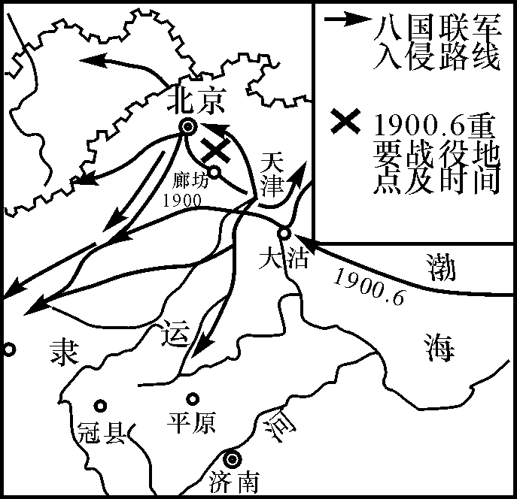
12．(2016安顺中考)与右图反映的历史事件直接相关的是( D )
A．《南京条约》[来源:Zxxk.Com][来源:学&科&网]
B．《北京条约》
C．《马关条约》
D．《辛丑条约》
13．(2016遵义县五中模拟)“再现历史场景，弘扬民族精神”是历史影视剧的社会功能。如果要拍摄关于抗击八国联军侵华的历史剧，应该选择的素材是( D )[来源:Zxxk.Com]
A．火烧圆明园 B．痛击阿古柏
C．旅顺大屠杀 D．廊坊阻击战
14．(2016山西中考)自1840年鸦片战争爆发以来，列强凭借坚船利炮，强迫清政府签订了《南京条约》《马关条约》《辛丑条约》等不平等条约。以上三个条约对中国影响的共同点是 ( A )
A．巨额赔款，加重人民的经济负担
B．协定关税，破坏了中国的关税主权
C．开设工厂，便利了列强资本输出[来源:学科网ZXXK]
D．清政府完全沦为了列强统治中国的工具
二、非选择题
15．阅读材料，回答下列问题。
109年沧桑巨变换了人间，北京天安门曾在1900年见证了西方列强的野蛮，在1919年见证了中国人民的觉醒，1949年的秋天它终于迎来了一个崭新的共和国。为了这一天的到来，一代代中华儿女前赴后继，在这峥嵘百年中历经无数艰难坎坷，他们的业绩将永远载入中华民族伟大复兴的史册。
——《复兴之路》解说词
(1)109年沧桑人间，就是一部屈辱的中国近代史。中国近代史的开端是什么？
答：鸦片战争。

(2)1900年见证了西方列强的野蛮和1919年见证了中国人民的觉醒分别指什么历史事件？
答：八国联军侵华；五四爱国运动。

(3)一部中国近代史也是一部抗争史。一代代中华儿女为抵御外来侵略前赴后继，他们的功绩已载入史册。列举两位近代史上的民族英雄。
答：林则徐、邓世昌等。

